مهارات التعاون
الأهداف:
- تنمية القدرات العقلية والذهنية من خلال العمل الجماعي لحل
- سرعة البديهة لايجاد حلول فورية تفيد المجموعة
- توطيد العلاقات الاجتماعية في المجموعة
- تنمية روح التعاون وروح الجماعة والقدرة على حل المشاكل بالاعتماد على النفس بتروي و عقلانية.
ألفئة المستهدَفة: 13-18
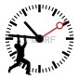ألمدة الزمنية: 45 دقيقة
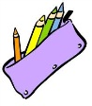المواد اللازمة: اسياخ خشبية, مرشملو, كيس لجمع المال, حبل .
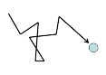سير الفعالية:
المرحلة الاولى:
كل مشترك يتلقى عود خشب في أعلاه يوجد قطعة مارشملو, على كل مشترك أن يحاول أن يأكل المارشملو بشرط! أن لا يرفع يده اكثر من علو الكتف وممنوع عليه ان يطوي يده.
الهدف من اللعبة هو أن يأكل الأفراد قطعة المارشملو. بعد عدة محاولات يفهم كل فرد انه لا يستطيع أن يأكل المارشملو لوحده ويفهم أن عليهم أن يطعموا احدهم الآخر.
نقاش:
ماذا تعلمتم من هذه التجربة؟
هل تعتقدون أن التعاون هو أساس نجاح المجموعة؟
في أجيال نحن أصدقاء ومجموعة التي تتعاون مع أفرادها وتقوم بالعمل الجماعي المشترك لإنجاح المهام.
المرحلة الثانية:
على أفراد المجموعة الوقوف بشكل دائري وإغماض العينين وبعد ذلك مد الأيدي للأمام ثم تحريكها بشكل عشوائي مع الثبات في الوقوف. يجب عليهم أن يقومون تشابك الأيدي بشكل عشوائي. ومن ثم يقوم الأفراد فتح العينين والنظر إلى وضعية الأيدي. المهمة هي أن يقوموا بمحاولة فك الأيادي بشكل منطقي وسلس ( سياسي ) وبدون إحداث أي ضرر للآخرين.
المرحلة الثالثة :
على المرشد أن يقوم بإحضار كيس, اطلب من كل فرد دفع ما يستطيع من المال ووضعه في الكيس. استفز الفريق بأنك ستأخذ المال إذا لم يخرجوا بقرار واحد وإذا لم يحددوا ماذا سيفعلون بالمال. أعط لكل شخص دقيقة واحدة. حدد واحداً من الطلبة بشكل سري لمعارضة إي قرار تتخذه المجموعة والى فترة معينة فقط. اتفق مع الطالب الذي حددته للمعارضة أن يوافق على القرار في نهاية المطاف.

المرحلة الرابعة:
يقوم المرشد بإحضار حبل طويل وترتيبه حسب ما هو مبين أدناه على المرشد أن يقوم بتقسيم المجموعة إلى مجموعات صغيرة مكونة من 4 الى 5 أفراد.
كل مجموعة عليها ان تعبر على مسار الحبل شرط ان لا تلامس اقدامهم الارض.
يقوم المرشد بقياس الوقت لكل مجموعة المجموعة التي تعبر المسار بوقت اقصر هي الفائزة.
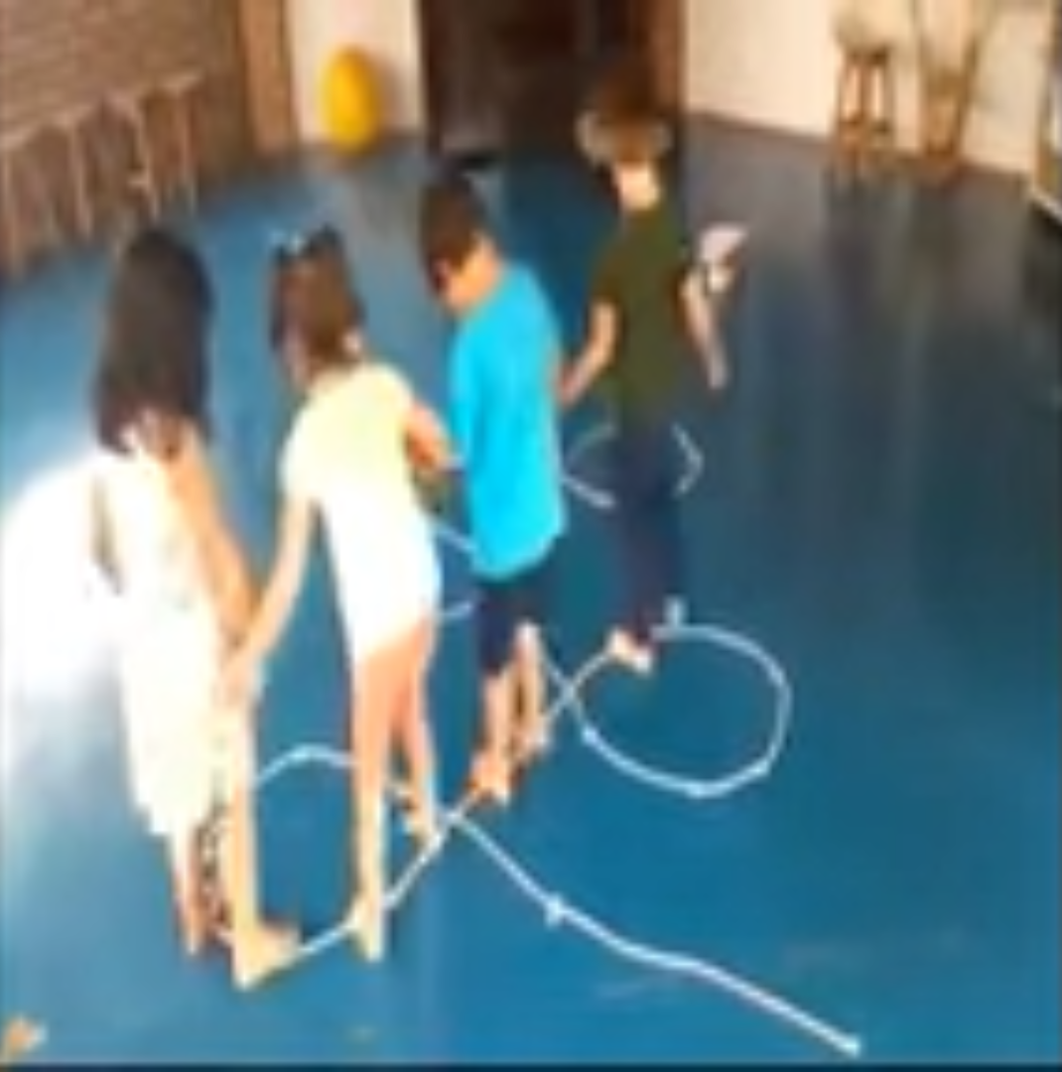

تلخيص:
يجلس المرشد وافراد المجموعة في دائرة ويقوم المرشد بعرض الملحق 1 على الارض , يقوم الافراد باختيار جملة التي يؤمنون بها واعطاء امثلة عن التعاون حصلت معهم او قصص عن التعاون والمشاركة .

ملحق 1:

بمفردنا يمكننا أن ننجز القليل جدا؛ لكن معا يمكننا أن نفعل الكثير.
هيلين كيلر

الموهبة تجعلك تفوز بالألعاب، ولكن العمل الجماعي يجعلنا نحصد البطولات.
مايكل جوردان

العمل الجماعي هو القدرة على العمل معا برؤية مشتركة ويمنحنا القدرة على توجيه الإنجازات الفردية باتجاه الأهداف. ذلك هو الوقود الذي يسمح للناس العاديين تحقيق نتائج غير عادية.
أندرو كارنيجي

كم هو قوي نور الوحدة لدرجة تمكنه من أن يضيء الأرض كلها.
بهاء الله (1817-1892)؛ مؤسس البهائية

نكون معا، هذه هي البداية، والبقاء معا هو التقدم، والعمل معا هو النجاح.
هنري فورد

إذا شغلا رجلان معا نفس الوظيفة في كل الوقت، فان هذا معناه ان واحد منهما لا نفع منه، اما إذا اختلفا في كل وقت، فان لا نفع منهما كليهما.
داريل ف. زانوك

إنجازات المنظمة هي نتائج جهد مشترك لكل فرد فيها.
فينس لومباردي

الشيء الجميل في العمل الجماعي هو أن الاخرين يكونوا دائما بجانبك.
مارجريت كارتي

تذكر ان العمل الجماعي يبدأ من خلال بناء الثقة. والطريقة الوحيدة للقيام بذلك هي للتغلب على حاجتنا للحصانة.
باتريك لينسيوني

أنا أحب أن أسمع جوقة. أنا أحب الإنسانية ... لأرى وجوه اناس حقيقيين يكرسون أنفسهم إلى قطعة من الموسيقى. أنا أحب العمل الجماعي. فهو يجعلني أشعر بالتفاؤل إزاء الجنس البشري.

قوة الفريق هو كل فرد. قوة كل عضو هو الفريق.
فيل جاكسون

تذكر ان سلوك كل فرد يتوقف عليه مصير الجميع.
الإسكندر الأكبر

يتطلب اشعال النارقطعتين من الصوان.
لويزا ماي ألكوت

هناك قيمة لا تصدق في أن نكون في خدمة الآخرين.
إليزابيث بيرغ – المؤلف

العمل الجماعي يقسم المهمة ويضاعف النجاح.
غير معروف

نسبة كلمة نحن الى كلمة أنا هو أفضل مؤشر لتنمية روح الفريق.
لويس. إيرغن

كلما زاد الاخلاص للمجموعة تجاه المجموعة، زاد الدافع بين الأعضاء لتحقيق أهداف المجموعة، وكلما زاد احتمال أن يحقق الفريق أهدافه.
ليكرت

الطريق إلى العظمة هو ان تكون جنبا إلى جنب مع الآخرين.
بالتاسار ، كاهن اسباني

